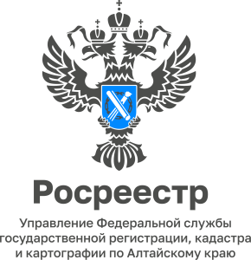
ПРЕСС-РЕЛИЗ
14.09.2022

Более полутора тысяч пунктов государственной геодезической сети обследовано специалистами алтайского Росреестра

На сегодняшний день сотрудниками Управления Росреестра по Алтайскому краю выполнено визуальное обследование 1510 пунктов государственной геодезической сети на предмет сохранности и пригодности для выполнения геодезических и картографических работ. Это 37% от общего количество пунктов, расположенных на территории Алтайского края. По результатам обследования специалистами ведомства установлено, что около 10-15% пунктов ГГС уничтожено, у 80% отсутствуют наружные знаки (сигналы, пирамиды).
Со слов Елены Саулиной, заместителя руководителя Росреестра
по Алтайскому краю целью обследования пунктов государственной геодезической сети является, прежде всего, обеспечение сохранности таких пунктов. «Работы
по обследованию пунктов ГГС продолжаются», - информирует Елена Петровна.

Об Управлении Росреестра по Алтайскому краю
Управление Федеральной службы государственной регистрации, кадастра и картографии по Алтайскому краю (Управление Росреестра по Алтайскому краю) является территориальным органом Федеральной службы государственной регистрации, кадастра и картографии (Росреестр), осуществляющим функции по государственной регистрации прав на недвижимое имущество и сделок с ним, по оказанию государственных услуг в сфере осуществления государственного кадастрового учета недвижимого имущества, землеустройства, государственного мониторинга земель, государственной кадастровой оценке, геодезии и картографии. Выполняет функции по организации единой системы государственного кадастрового учета и государственной регистрации прав на недвижимое имущество, инфраструктуры пространственных данных РФ. Ведомство осуществляет федеральный государственный надзор в области геодезии и картографии, государственный земельный надзор, государственный надзор за деятельностью саморегулируемых организаций кадастровых инженеров, оценщиков и арбитражных управляющих. Подведомственное учреждение Управления - филиал ФГБУ «ФКП Росреестра» по Алтайскому краю. Руководитель Управления, главный регистратор Алтайского края - Юрий Викторович Калашников.

Контакты для СМИ
Пресс-служба Управления Росреестра по Алтайскому краю
Рыбальченко Елена +7 (3852) 29 17 33, 8 913 085 82 12
Корниенко Оксана +7 (3852) 29 17 44, 8 905 925 95 20
22press_rosreestr@mail.ru
www.rosreestr.gov.ru
656002, Барнаул, ул. Советская, д. 16

